Детям о грибах

Вторая младшая группа
Октябрь 2019 г.
Воспитатели: Абакумова А. Г.
Шульгинова О. Г.
В течение работы над проектом «Что нам осень подарила» детей подвели к понятию «Дары осени» - грибы.
В ходе беседы дети расширили свои знания о грибах: где они растут, какие бывают съедобные и несъедобные; запомнили несколько названий грибов; учились находить и называть грибы на картинке.
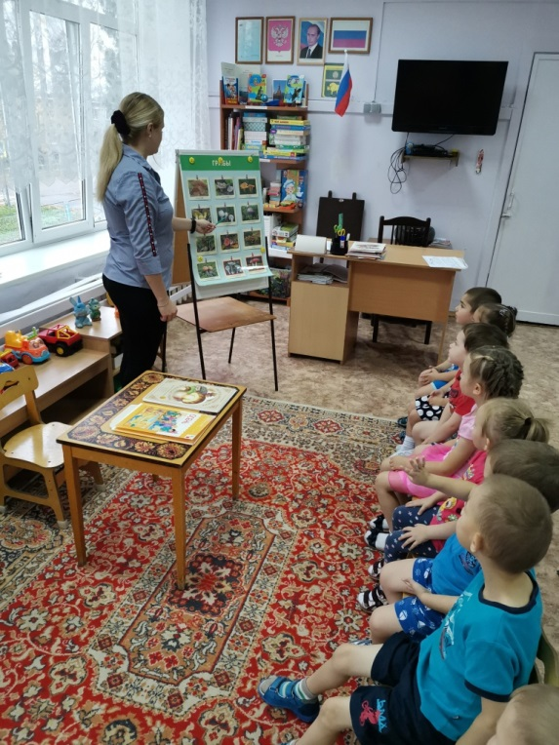
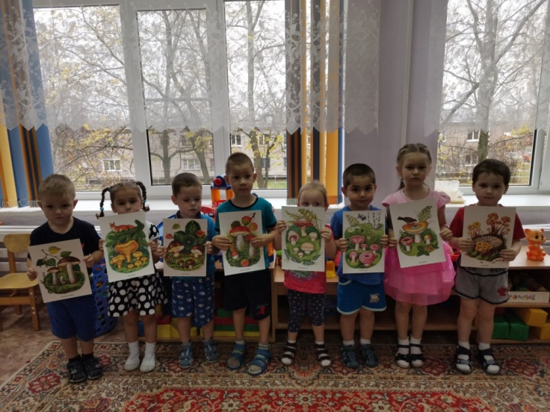
В ходе тематических занятий дети проявили свои творческие способности в изодеятельности.
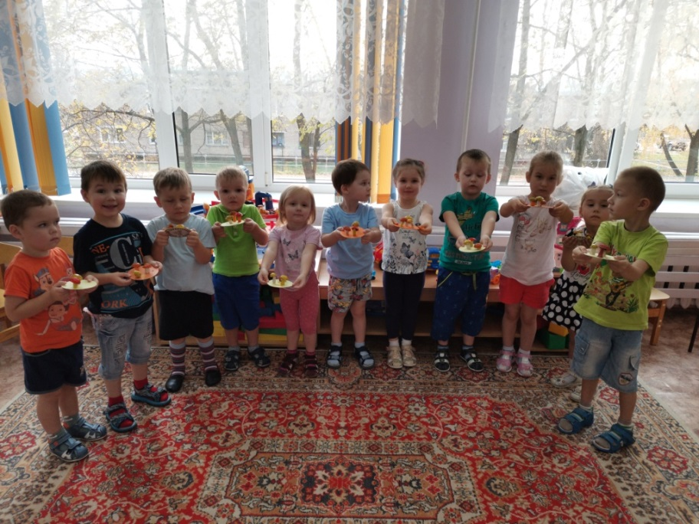
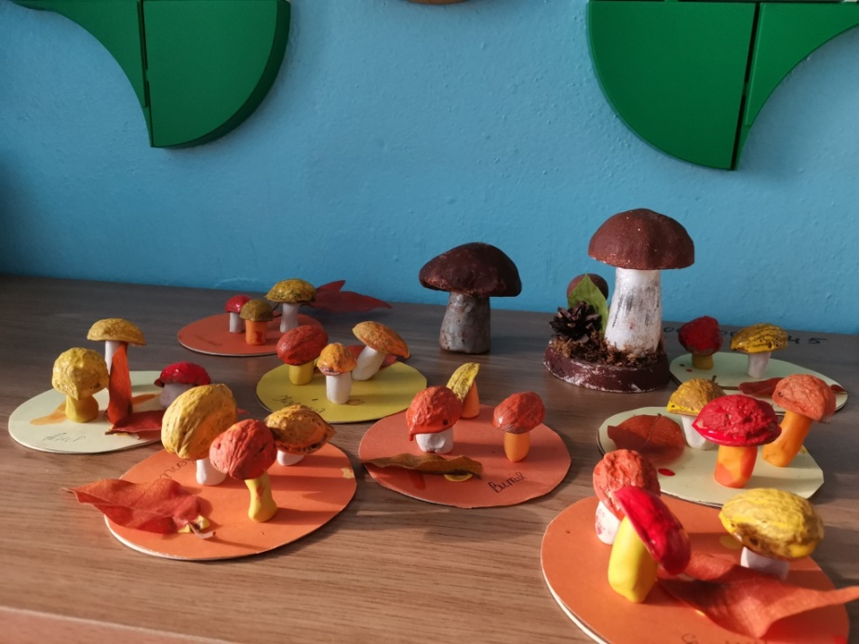
Лепка с использованием природного материала (скорлупа грецких орехов)
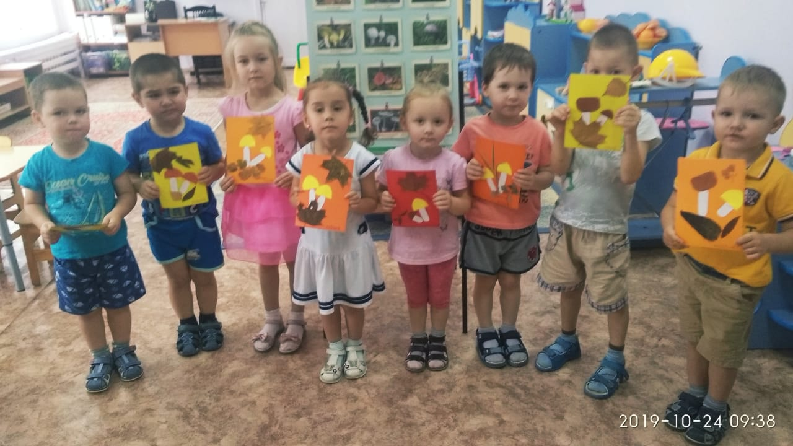
Аппликация «На лесной полянке»
Сто грибов в лесу найдем,
Обойдем полянку.
В кузовок мы не возьмем
Бледную поганку.
Мы обшарим все дубы,
Елки и осинки
И хорошие грибы
Соберем в корзинки.

